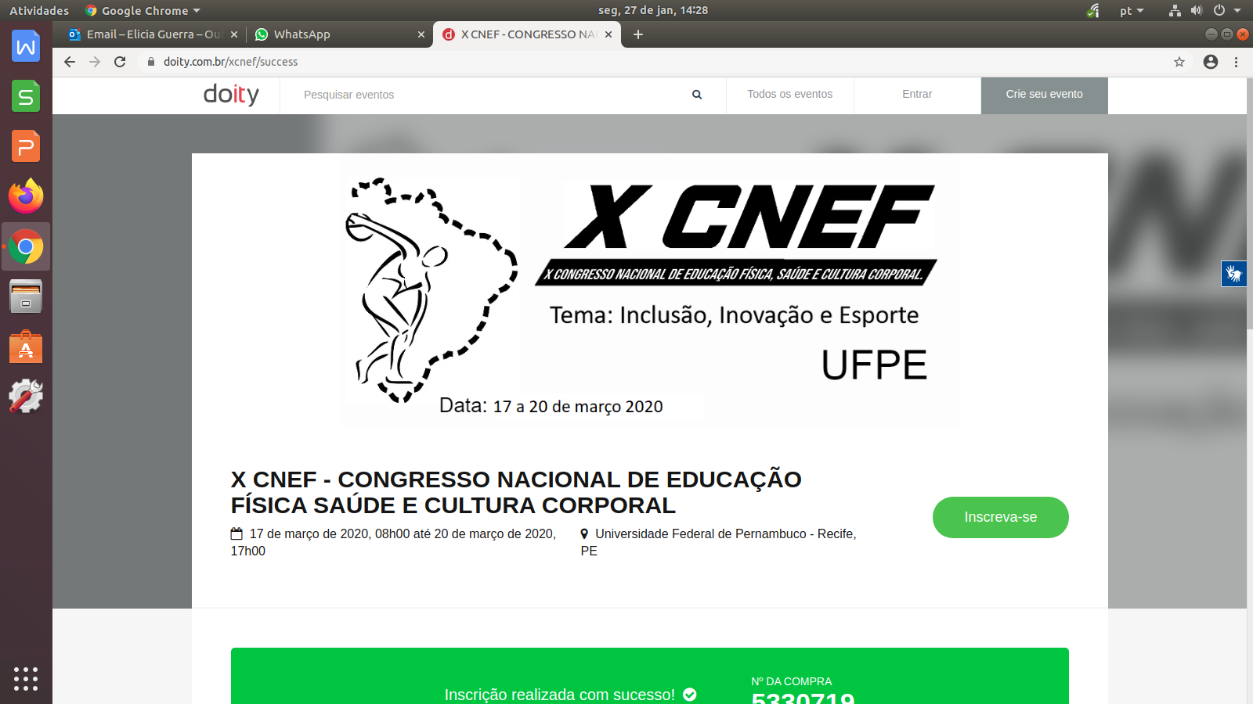

**PROGRAMA ESPORTE E LAZER DA CIDADE: UM ESPAÇO DE INCLUSÃO E SOCIALIZAÇÃO**

**Maria Amanda de Araújo Barbosa1; Marcela Larissa Pereira Ferraz2; Raphaella Marques Pereira3; Tereza Luiza de França4**

1Graduada no Curso de Licenciatura em Educação Física- CCS – UFPE; 2Estudante do Curso de Licenciatura em Educação Física- CAV – UFPE; 3Estudante do Curso de Licenciatura em Educação Física - CCS – UFPE;

4Docente/pesquisadora do Departamento de Educação Física – CCS – UFPE

amanda-araujob@hotmail.com

**RESUMO: Introdução:** O Programa Esporte e Lazer da Cidade (PELC) - UFPE, oportuniza idosos, incluindo com deficiência, a participar de vivências relacionados as mais diversas práticas corporais, estimulando a convivência social, afetiva, além de contribuir para universalização do acesso e promoção da inclusão social através do esporte, atividades recreativas, lazer e diálogos. Compreendendo a relevância da inclusão nos mais diversos cenários e no nosso programa, o objetivo desse estudo é relatar os desafios e superações com inclusão da deficiência visual nas aulas de dança, hidroginástica e atividades esportivas. **Procedimentos metodológicos:** O estudo configura-se em um relato de experiência de caráter observacional, vivenciado nas atividades desenvolvidas no Programa Esporte e Lazer da Cidade – Núcleo de Educação Física e Desportos – UFPE e nos desafios superados com base na deficiência visual de um dos atores. **Resultados e Discussão:** Os desafios encontrados iniciaram na recepção as aulas, adaptação no planejamento, ambiente e a participação do aluno em todas atividades desenvolvidas no projeto. Resultando em uma constante aprendizagem coletiva, fruto da superação e colaboração de todos os atores para a inclusão sem descriminação da deficiência. Desse modo, viabilizando o acesso de todos as atividades propostas sem caráter individualizado ou excludente. Levando em consideração, a sistematização dos objetivos e atividades trabalhadas como meta a inclusão do aluno nas práticas corporais, realizando todas as atividades coletivamente, bem como os seus benefícios para saúde, bem-estar e qualidade de vida. **Conclusão:** É relevante para este estudo explicitar nesse evento nomeado junto à comunidade acadêmica a importância de se trabalhar a inclusão numa perspectiva crítico-reflexiva de ampliar e contribuir para formação de uma sociedade consciente através das atividades que são desenvolvidas ao longo do projeto onde buscamos desenvolver o respeito com o próximo respeitando sempre suas individualidades e superando os desafios por meio da compreensão e colaboração de todos que participam do mesmo. Pretendemos que este projeto contribua para a formação e atuação docente do professor de Educação Física no seu universo de trabalho.

**Palavras-chave:**Programa Esporte e Lazer da cidade; inclusão; desafios.

**Referências**:

BRASIL. Ministério do Esporte. Programa esporte e lazer da cidade: Diretrizes/ Edital 2017. Secretaria Nacional de Educação, Esporte, Lazer e Inclusão Social. Brasília: SNEELIS, 2017; Brasil. Secretaria de Educação Fundamental. Parâmetros curriculares nacionais : Educação Física / Secretaria de Educação Fundamental. Brasília : MEC / SEF, 1998; MARTINS, Nathália Alonso; BORGES, Grasiely Faccin. A deficiência visual e a prática de atividades físicas. EFDeportes, Revista digital, v. 16, n. 164, p. 1-1, 2012.